МИНОБРНАУКИ РОССИИ
Федеральное государственное бюджетное образовательное учреждение высшего образования
«МИРЭА - Российский технологический университет»
РТУ МИРЭА
Институт информационных технологий
Кафедра инструментального и прикладного программного обеспечения

Отчёт по практической работе №3
по дисциплине «Программирование на языке Джава»
Объекты и классы
Абстрактные классы и интерфейсы
Пакеты
Выполнил студент группы УНБО-04-25
Обухов Артемий Ярославович
Принял старший преподаватель
Рачков А. В.
Москва 2026
СОДЕРЖАНИЕ
ВВЕДЕНИЕ 3
1 Автомобили и интерфейс ElectricVehicle 4
1.1 Задание 4
1.2 Выполнение 4
1.3 Проверка программы 5
2 Интерфейсы в проекте велосипедов 6
2.1 Задание 6
2.2 Выполнение 6
2.3 Ответы на вопросы 7
2.4 Проверка программы 9
ЗАКЛЮЧЕНИЕ 10
СПИСОК ИСПОЛЬЗОВАННЫХ ИСТОЧНИКОВ 11

ВВЕДЕНИЕ
Цель практической работы - закрепить использование абстрактных классов, интерфейсов, наследования и пакетов в Java.
Работа состоит из двух частей. В первой части доработан код автомобилей из практической работы №2: создан интерфейс ElectricVehicle и проверена работа классов Vehicle, Car и ElectricCar. Требования к программе приведены в задании практической работы №3 [1].
Во второй части доработан проект велосипедов из архива bikeproject (Pr. 3).zip [2]. Для классов Bike, MountainBike и RoadBike созданы интерфейсы. Порядок модернизации и контрольные вопросы приведены в README (Pr. 3).md [3].
При проверке использованы компиляция исходных файлов, запуск программ и сравнение результатов. Дополнительные библиотеки для программ не требуются.

1 Автомобили и интерфейс ElectricVehicle

1.1 Задание
Организовать программу по пакетам vehicles и app. В vehicles разместить классы Vehicle, Car, ElectricCar и интерфейс ElectricVehicle; в app - тестовый класс TestCar.
В абстрактном классе Vehicle определить поля model, license, color, year, ownerName, insuranceNumber, engineType, геттеры и сеттеры для всех полей, метод toString() и абстрактный метод vehicleType().
Класс Car должен наследовать Vehicle, задавать тип двигателя Combustion в конструкторе и возвращать Car из vehicleType(). Класс ElectricCar должен наследовать Car, реализовывать ElectricVehicle, хранить batteryCapacity и задавать тип двигателя Electric.
Интерфейс ElectricVehicle должен содержать getBatteryCapacity() и setBatteryCapacity(). В TestCar необходимо создать оба автомобиля, изменить год выпуска, имя владельца и страховой номер, получить ёмкость батареи и вывести описания через toString().

1.2 Выполнение
За основу взята вторая часть практической работы №2 [4]. Сохранены поля, геттеры, сеттеры и вывод Vehicle. В Car тип двигателя задаётся значением Combustion. ElectricCar реализует методы интерфейса и переопределяет vehicleType() и toString().
В TestCar методы батареи вызываются через ссылку ElectricVehicle. Описание электромобиля после изменений выводится через ссылку Vehicle. При этом вызывается переопределённый метод ElectricCar.

1.3 Проверка программы
После запуска TestCar получены значения, приведённые в таблице 1. Ёмкость батареи через ElectricVehicle изменена с 60,0 до 75,0 кВт·ч.
Таблица 1 - Изменение данных автомобилей
Объект | Поле | До | После
Car | year | 2020 | 2021
Car | ownerName | Иван | Пётр
Car | insuranceNumber | 111 | 222
ElectricCar | year | 2023 | 2024
ElectricCar | ownerName | Анна | Мария
ElectricCar | insuranceNumber | 333 | 444
Реализация интерфейса и класса ElectricCar показана на рисунке 1, результат запуска TestCar - на рисунке 2.
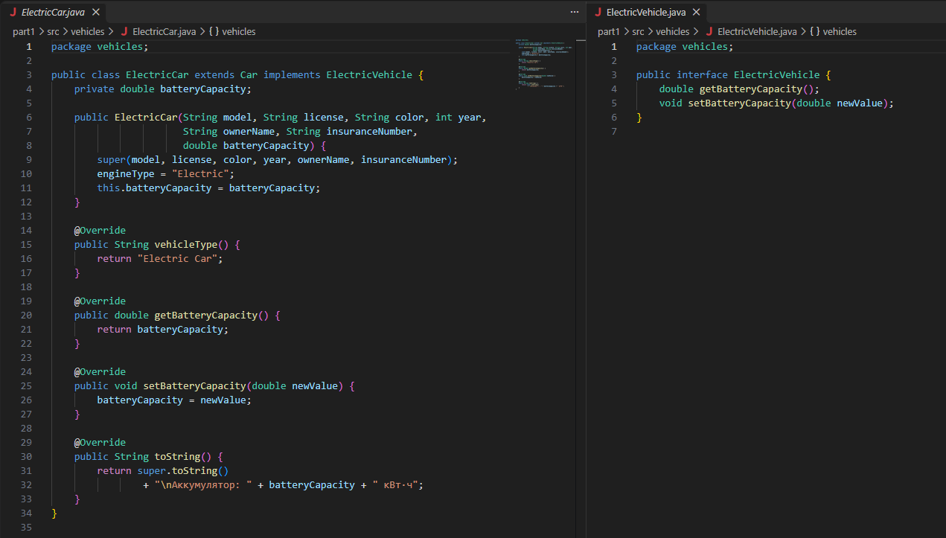
Рисунок 1 - Интерфейс ElectricVehicle и класс ElectricCar

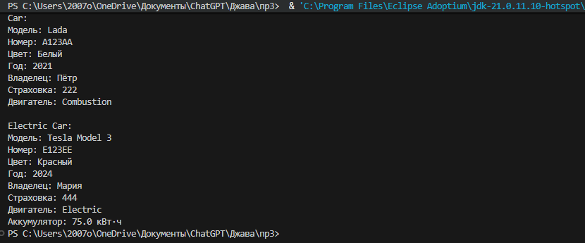
Рисунок 2 - Результат запуска TestCar

2 Интерфейсы в проекте велосипедов

2.1 Задание
На основе исходного проекта bikeproject создать интерфейс BikeParts с неизменяемым названием производителя и методами для класса Bike. Класс Bike должен реализовать этот интерфейс.
Создать MountainParts с константой TERRAIN = "off_road" и методами getSuspension(), setSuspension(String newValue), getType(), setType(String newValue). Интерфейс должен реализовать класс MountainBike.
Создать RoadParts с константой terrain = "track_racing" и методами getTyreWidth(), setTyreWidth(String newValue), getPostHeight(), setPostHeight(String newValue). Интерфейс должен реализовать класс RoadBike.
Добавить тела всех методов, проверить сохранение прежнего поведения программы, затем в конце BikeDriver изменить высоту подседельного штыря bike1 с 22 на 20 и повторно вывести его описание. Ответить на вопросы из задания.

2.2 Выполнение
В BikeParts название производителя задано константой MAKE = "Oracle Cycles". Это значение сохранено из исходного проекта. Bike реализует методы доступа к своим полям и printDescription(). MountainBike и RoadBike реализуют соответствующие интерфейсы.
Поля tyreWidth и postHeight оставлены типа int, как в исходном проекте. Их сеттеры принимают String по условию и преобразуют аргумент методом Integer.parseInt(newValue). Исходные конструкторы и описания велосипедов сохранены.

2.3 Ответы на вопросы
1. Пример примитивного типа данных - int. В Bike этот тип используется для поля NumGears, в RoadBike - для tyreWidth и postHeight, в MountainBike - для frameSize.
2. Конкатенация строк выполняется оператором + в printDescription(). Например, выражение "This bike has " + this.handleBars объединяет текст со значением поля handleBars.
3. В методе main класса BikeDriver созданы объекты, на которые ссылаются переменные bike1, bike2, bike3 и bike4. bike1 и bike2 имеют тип RoadBike, bike3 - MountainBike, bike4 - Bike.
4. В Bike объявлены два конструктора: без параметров и с пятью параметрами. В MountainBike - два: без параметров и с восемью параметрами. В RoadBike - три: без параметров, с одним и с семью параметрами. В BikeDriver явно объявленных конструкторов нет; компилятор добавляет конструктор без параметров.
5. Суперкласс - Bike. Его подклассы - MountainBike и RoadBike. В конструкторах подклассов вызов super(...) передаёт общие параметры конструктору Bike. В printDescription() вызов super.printDescription() выводит общие сведения перед специальными характеристиками.
6. Стандартные значения заданы в конструкторах RoadBike() и MountainBike(). Сопоставление приведено в таблице 2 на следующей странице.

Таблица 2 - Значения стандартных велосипедов
Характеристика | RoadBike bike1 | MountainBike bike3
Производитель | Oracle Cycles | Oracle Cycles
Руль handleBars | drop | Bull Horn
Рама frame | racing | Hardtail
Шины tyres | tread less | Maxxis
Сиденье seatType | razor | dropper
Передачи NumGears | 19 | 27
Ширина шин tyreWidth | 20 мм | Не задана в классе
Высота postHeight | 22 | Не задана в классе
Подвеска suspension | Не задана в классе | RockShox XC32
Тип type | Не задан в классе | Pro
Размер рамы frameSize | Не задан в классе | 19 дюймов
Для bike1 в таблице указана исходная высота 22, установленная конструктором без параметров. Значение 20 задаётся позже в BikeDriver вызовом setPostHeight("20").
У bike4, созданного через new Bike(), строковые поля имеют значение null, а NumGears - 0. Такое поведение есть в исходном проекте: конструктор Bike() задаёт только производителя.

2.4 Проверка программы
Исходный и доработанный проекты скомпилированы и запущены. Первые четыре описания велосипедов совпадают с выводом исходного проекта. После вызова bike1.setPostHeight("20") повторное описание содержит высоту 20 вместо 22.
Интерфейсы MountainParts и RoadParts показаны на рисунке 3. В выводе BikeDriver на рисунке 4 должны быть видны описание bike1 с высотой 22 и его повторное описание с высотой 20.
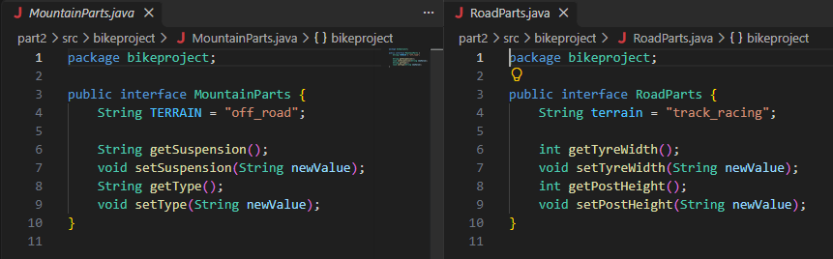
Рисунок 3 - Интерфейсы MountainParts и RoadParts
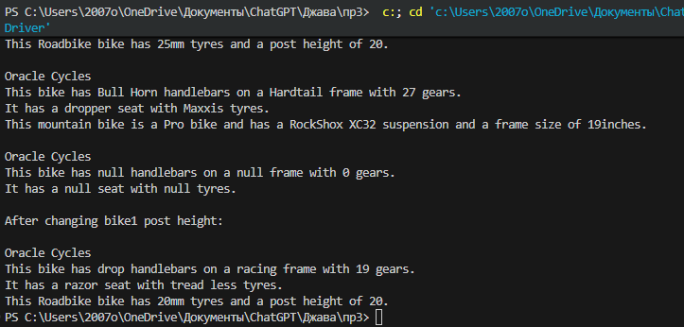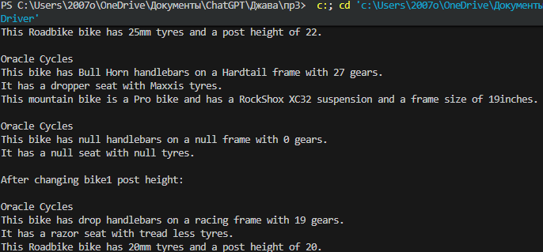
Рисунок 4 - Результат запуска BikeDriver
Дополнительно проверены типы двигателей, методы доступа к полям, работа через интерфейсы, константы и конструкторы. Все 48 проверок завершились успешно.

ЗАКЛЮЧЕНИЕ
Выполнены обе части практической работы. Программа автомобилей из практической работы №2 дополнена интерфейсом ElectricVehicle. Проверены изменение года выпуска, владельца, страхового номера, получение и изменение ёмкости батареи, а также вывод объектов методом toString().
В проект велосипедов добавлены BikeParts, MountainParts и RoadParts. Классы реализуют методы этих интерфейсов. Исходный вывод сохранён, а изменение высоты подседельного штыря bike1 с 22 на 20 подтверждено повторным выводом описания.
В ходе работы закреплены объявление абстрактного класса, наследование, реализация интерфейсов, переопределение методов и разделение исходных файлов по пакетам. Программы компилируются и выполняются без ошибок.

